Отчёт по лабораторной работе № 6

Дисциплина: Основы информационной безопасности

Перелыгин Сергей Викторович

Содержание

# Цель работы

Развить навыки администрирования ОС Linux. Получить первое практическое знакомство с технологией SELinux. Проверить работу SELinux на практике совместно с веб-сервером Apache.

# Задание

* Сделать отчёт по лабораторной работе в формате Markdown.
* В качестве отчёта предоставить отчёты в 3 форматах: pdf, docx и md.

# Теоретическое введение

SELinux (Security-Enhanced Linux) обеспечивает усиление защиты путем внесения изменений как на уровне ядра, так и на уровне пространства пользователя, что превращает ее в действительно «непробиваемую» операционную систему. Впервые эта система появилась в четвертой версии CentOS, а в 5 и 6 версии реализация была существенно дополнена и улучшена. SELinux имеет три основных режим работы:

• Enforcing: Режим по-умолчанию. При выборе этого режима все действия, которые каким-то образом нарушают текущую политику безопасности, будут блокироваться, а попытка нарушения будет зафиксирована в журнале.

• Permissive: В случае использования этого режима, информация о всех действиях, которые нарушают текущую политику безопасности, будут зафиксированы в журнале, но сами действия не будут заблокированы.

• Disabled: Полное отключение системы принудительного контроля доступа.

Политика SELinux определяет доступ пользователей к ролям, доступ ролей к доменам и доступ доменов к типам. Контекст безопасности — все атрибуты SELinux — роли, типы и домены. Apache — это свободное программное обеспечение, с помощью которого можно создать веб-сервер. Данный продукт возник как доработанная версия другого HTTP-клиента от национального центра суперкомпьютерных приложений(NCSA).

Для чего нужен Apache сервер:

• чтобы открывать динамические PHP-страницы,

• для распределения поступающей на сервер нагрузки,

• для обеспечения отказоустойчивости сервера,

• чтобы потренироваться в настройке сервера и запуске PHP-скриптов.

Apache является кроссплатформенным ПО и поддерживает такие операционные системы, как Linux, BSD, MacOS, Microsoft, BeOS и другие.

# Выполнение лабораторной работы

1. Вошел в систему под своей учетной записью и убедился, что SELinux работает в режиме enforcing политики targeted с помощью команд “getenforce” и “sestatus” (рис. 4.1).

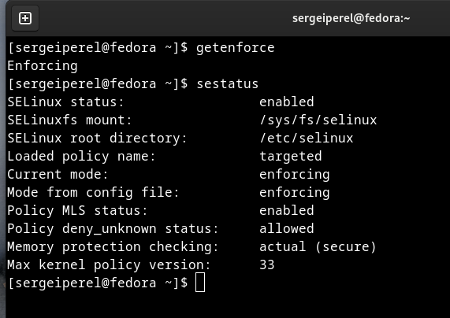

Проверка режима enforcing политики targeted

1. Обратился с помощью браузера к веб-серверу, запущенному на моем компьютере, и убедился, что последний работает с помощью команды “service httpd status” (рис. 4.2).

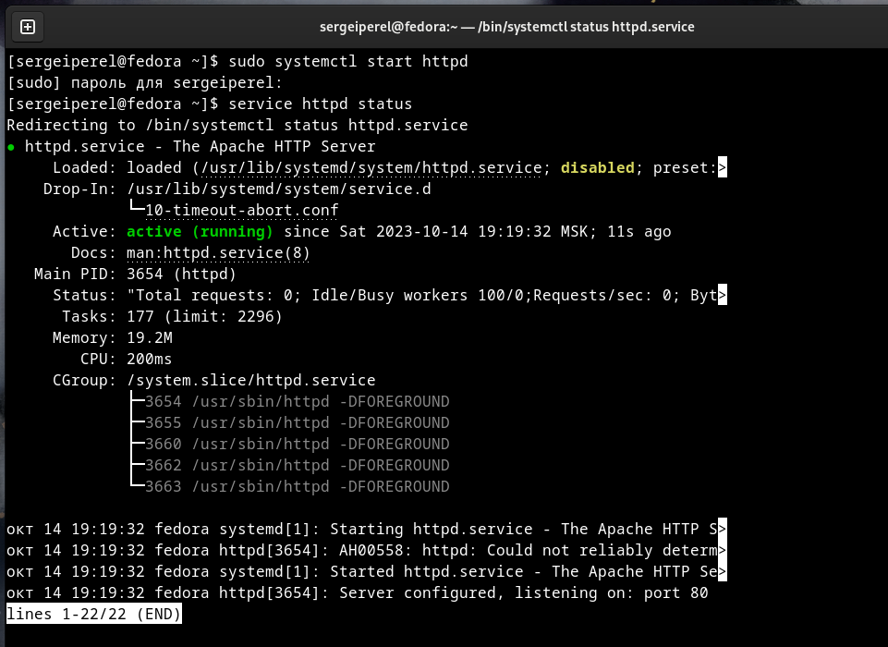

Проверка работы веб-сервера

1. С помощью команды “ps auxZ | grep httpd” определил контекст безопасности веб-сервера Apache - httpd_t (рис. 4.3).

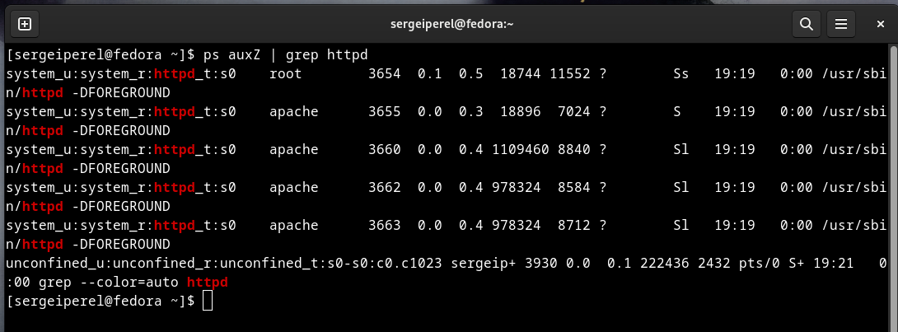

Контекст безопасности веб-сервера Apache

1. Посмотрел текущее состояние переключателей SELinux для Apache с помощью команды “sestatus -bigrep httpd”, многие из переключателей находятся в положении “off” (рис. 4.4).

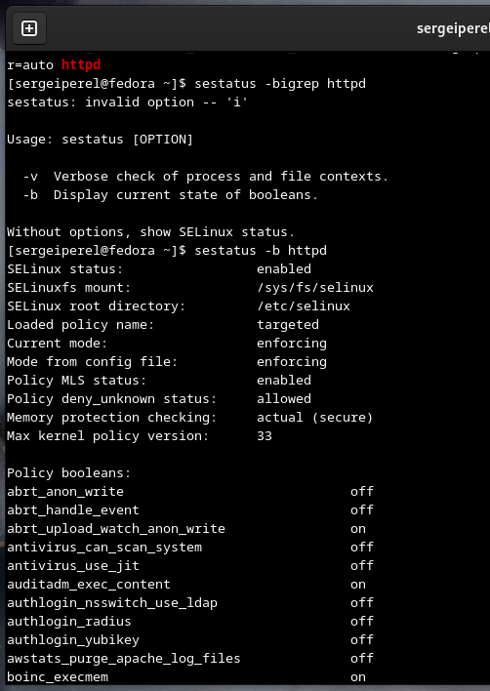

Текущее состояние переключателей SELinux

1. Посмотрел статистику по политике с помощью команды “seinfo”. Множество пользователей - 8, ролей - 14, типов 5116 (рис. 4.5).

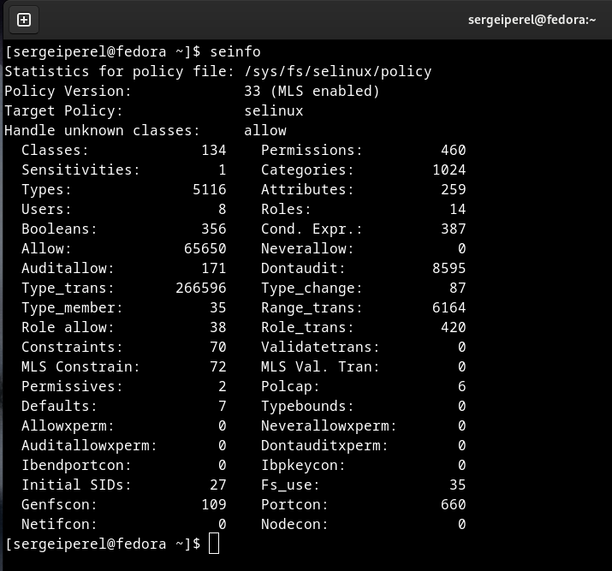

Статистика по политике

1. С помощью команды “ls -lZ /var/www” посмотрел файлы и поддиректории,находящиеся в директории /var/www. Используя команду “ls -lZ /var/www/html”, определил, что в данной директории файлов нет. Только владелец/суперпользователь может создавать файлы в директории /var/www/html (рис. 4.6).

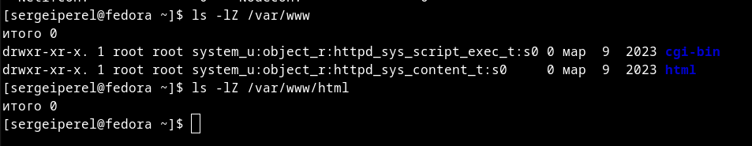

Просмотр файлов и поддиректориий в директории /var/www

1. От имени суперпользователя создал html-файл /var/www/html/test.html. Контекст созданного файла - httpd_sys_content_t (рис. 4.7).

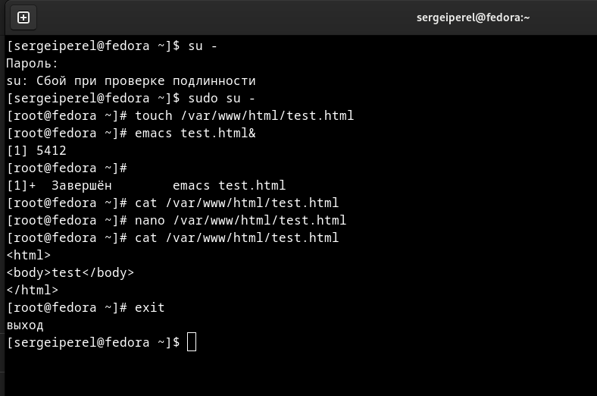

Создание файла /var/www/html/test.html

1. Обратился к файлу через веб-сервер, введя в браузере адрес “http://127.0.0.1/test.html”. Файл был успешно отображен (рис. 4.8).

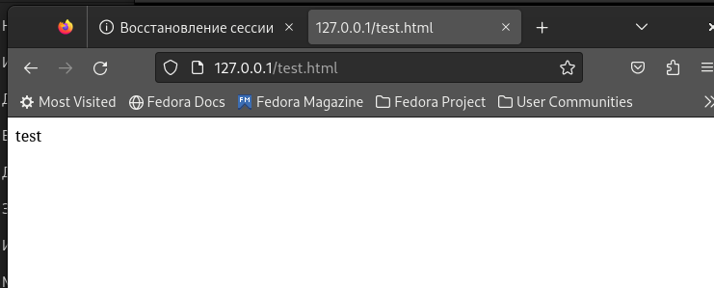

Обращение к файлу через веб-сервер

1. Изучив справку man httpd_selinux, выяснил, что для httpd определены следующие контексты файлов: httpd_sys_content_t, httpd_sys_script_exec_t, httpd_sys_script_ro_t, httpd_sys_script_rw_t, httpd_sys_script_ra_t, httpd_unconfined_script_exec_t. Контекст моего файла - httpd_sys_content_t (в таком случае содержимое должно быть доступно для всех скриптов httpd и для самого демона). Изменил контекст файла на samba_share_t командой “sudo chcon -t samba_share_t /var/www/html/test.html” и проверил, что контекст поменялся (рис. 4.9).

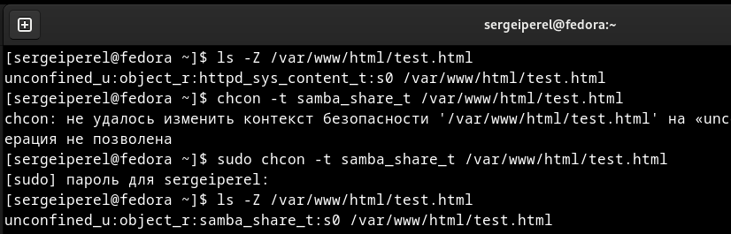

Изменение контекста

1. Попробовал еще раз получить доступ к файлу через веб-сервер, введя в браузере адрес “http://127.0.0.1/test.html” и получил сообщение об ошибке (т.к. к установленному ранее контексту процесс httpd не имеет доступа) (рис. 4.10).

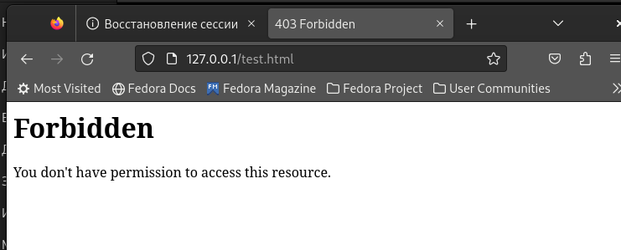

Обращение к файлу через веб-сервер

1. Командой “ls -l /var/www/html/test.html” убедился, что читать данный файл может любой пользователь. Просмотрел системный лог-файл веб-сервера Apache командой “sudo tail /var/log/messages”, отображающий ошибки.
2. В файле /etc/httpd/conf/httpd.conf заменил строчку “Listen 80” на “Listen 81”, чтобы установить веб-сервер Apache на прослушивание TCP-порта 81 (рис. 4.11).

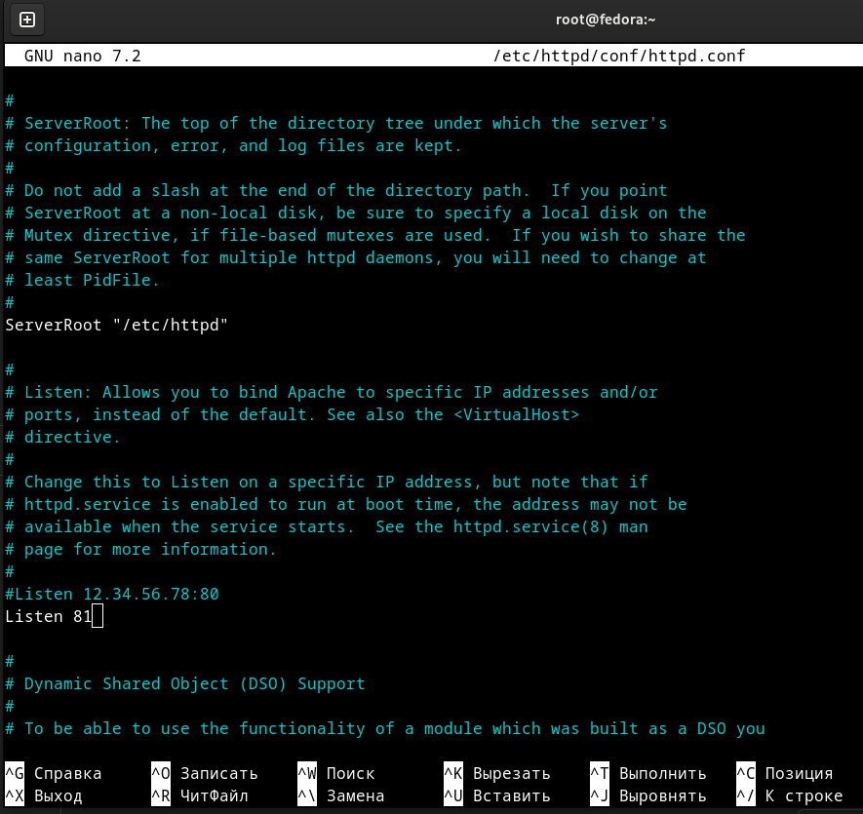

Установка веб-сервера Apache на прослушивание TCP-порта 81

1. Перезапускаем веб-сервер Apache и анализируем лог-файлы командой “tail -nl /var/log/messages”.
2. Просмотрел файлы “var/log/http/error_log”, “/var/log/http/access_log” и “/var/log/audit/audit.log” и выяснил, что запись появилась в последнем файле (рис. 4.12 - 4.14).

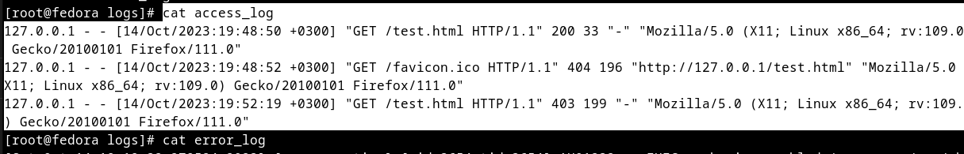

Содержание файла var/log/http/access_log

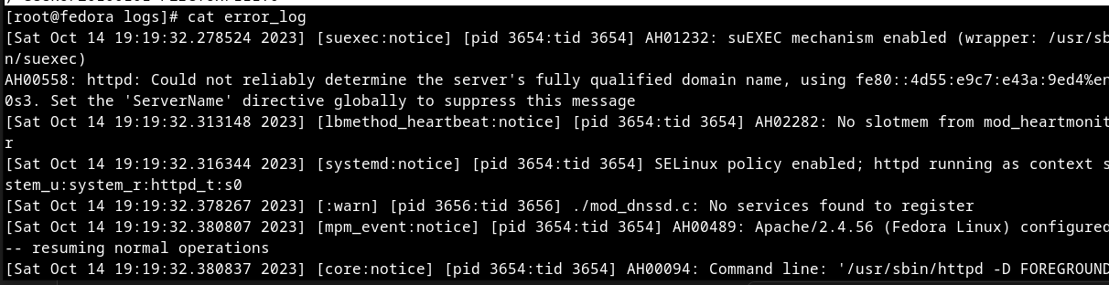

Содержание файла var/log/http/error_log

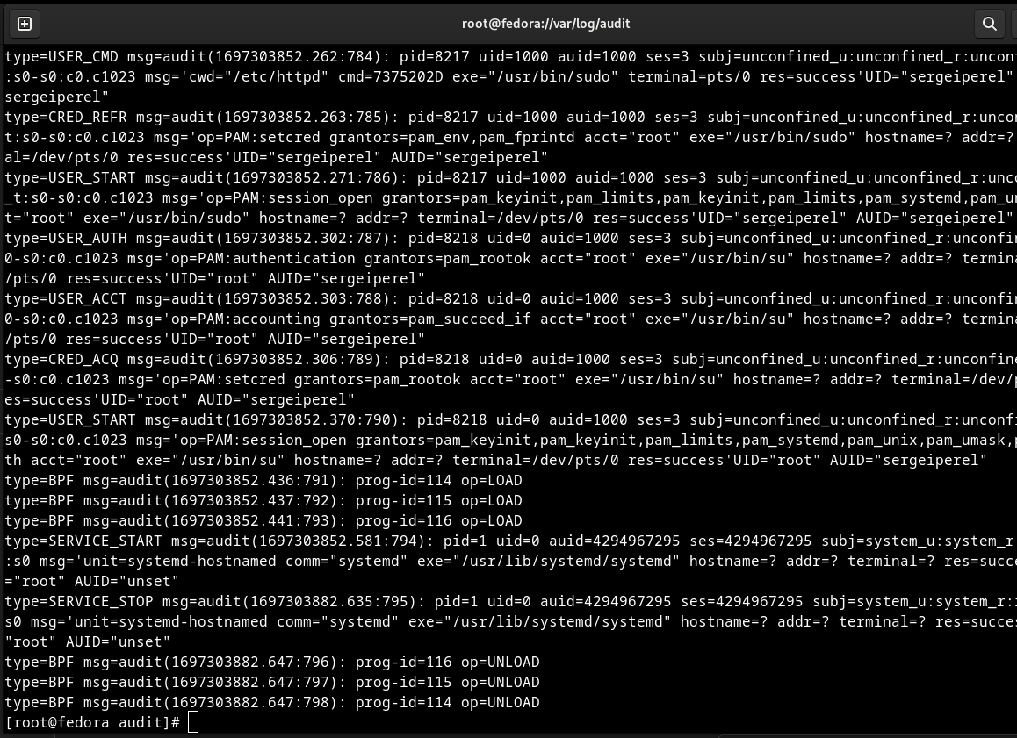

Содержание файла var/log/audit/audit.log

1. Выполнил команду “semanage port -a -t http_port_t -р tcp 81” и убедился, что порт TCP-81 установлен. Проверил список портов командой “semanage port -l | grep http_port_t”, убедился, что порт 81 есть в списке и запускаем веб-сервер Apache снова (рис. 4.15).

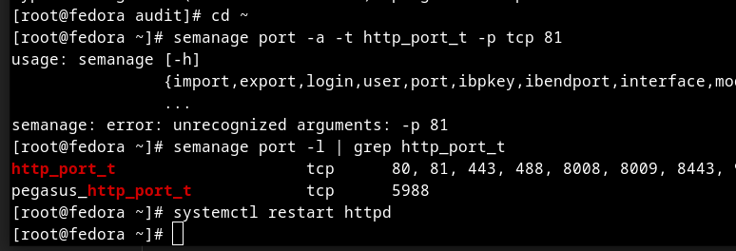

Проверка установки порта 81

1. Вернул контекст “httpd_sys_cоntent_t” файлу “/var/www/html/test.html” командой “chcon -t httpd_sys_content_t /var/www/html/test.html” (рис. 4.16) и после этого попробовал получить доступ к файлу через веб-сервер, введя адрес “http://127.0.0.1:81/test.html”, в результате чего увидел содежимое файла - слово “test” (рис. 4.17).

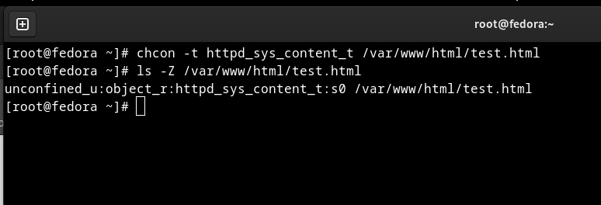

Возвращение исходного контекста файлу

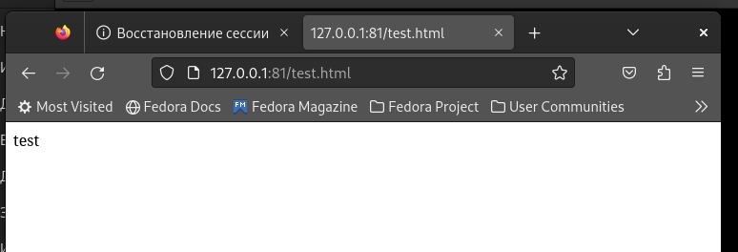

Обращение к файлу через веб-сервер

1. Исправил обратно конфигурационный файл apache, вернув “Listen 80”. Попытался удалить привязку http_port к 81 порту командой “semanage port -d -t http_port_t -p tcp 81”, но этот порт определен на уровне политики, поэтому его нельзя удалить (рис. 4.18).

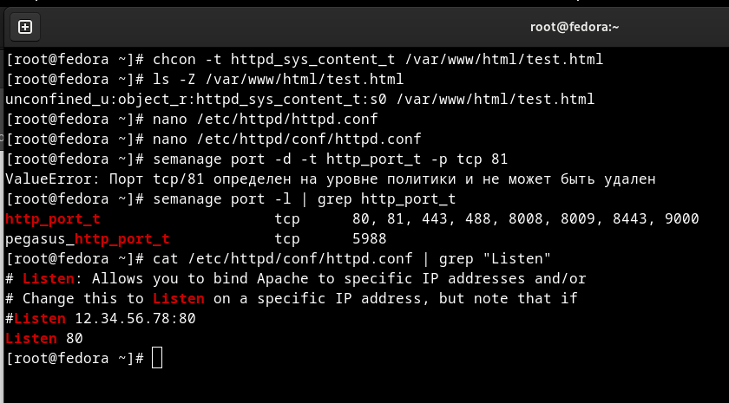

Возвращение Listen 80 и попытка удалить порт 81

1. Удалил файл “/var/www/html/test.html” командой “rm /var/www/html/test.html” (рис. 4.19).

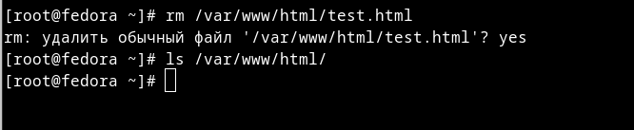

Удаление файла test.html

# Выводы

**Вывод:** В ходе выполнения данной лабораторной работы я развил навыки администрирования ОС Linux, получил первое практическое знакомство с технологией SELinux и проверил работу SELinux на практике совместно с веб-сервером Apache.

# Библиография

* Медведовский И.Д., Семьянов П.В., Платонов В.В. Атака через Internet. — НПО “Мир и семья-95”, 1997. — URL: http://bugtraq.ru/library/books/attack1/index.html
* Медведовский И.Д., Семьянов П.В., Леонов Д.Г. Атака на Internet. — Издательство ДМК, 1999. — URL: http://bugtraq.ru/library/books/attack/index.html
* Запечников С. В. и др. Информационн~пасность открытых систем. Том 1. — М.: Горячаая линия -Телеком, 2006.
* Введение в информационную безопасность. Типы уязвимостей. (Д.Гамаюнов, МГУ)
* Практические аспекты сетевой безопасности. Вводная лекция. Сетевая безопасность. Стек протоколов TCP/IP. (Д. Гамаюнов, МГУ)
* Практические аспекты сетевой безопасности. Сетевая безопасность. Межсетевые экраны. (В. Иванов, МГУ)
* Практические аспекты сетевой безопасности. Сетевая безопасность. Системы обнаружения и фильтрации компьютерных атак (IDS/IPS). (Д. Гамаюнов, МГУ)
* Практические аспекты сетевой безопасности. Контроль нормального поведения приложений. Security Enhanced Linux (SELinux) (В. Сахаров, МГУ)